**XT329 *Scheda creata il 23 febbraio 2025***

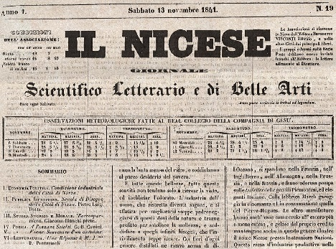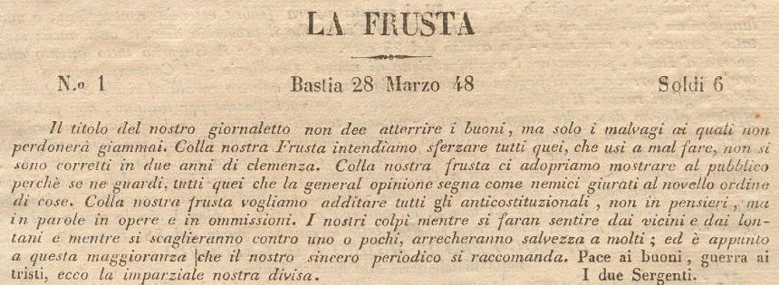

**Descrizione storico-bibliografica**

**\*Ragguagli dell'isola di Corsica** : per il mese di ... **-** Septembre 1760-17 juillet 1769. – Corte : [s.n., 1760-1769]. – 10 volumi in 4°. ((Mensile; poi irregolare; poi settimanale. – Giornale ufficiale del governo nazionale. - Direttore: abbé Carlo Rostino. - Ultimi numeri stampati in Toscana. – Cfr <https://presselocaleancienne.bnf.fr/ark:/12148/cb41407417t>.

Soggetto: Corsica – 1760-1769

**\*Gazzetta di Nizza**. – Nizza : [s.n., 1772-1814]. – volumi. ((Periodicità non determinata. - Soppressa il 9 agosto 1814 e sostituita da: Gazzetta piemontese. – Cfr <https://presselocaleancienne.bnf.fr/ark:/12148/cb47194156b>.

Ed. in italiano di: *Gazette de Nice

Assorbito da: *Gazzetta piemontese [[Q593](https://giuliopalanga.com/wp-content/uploads/2021/08/Q593.docx)]

**\*Gazzetta di Nizza**. – Febbraio 1832- . - Nizza : [s.n., 1832-1860?]. – volumi. ((Periodicità non determinata. – Cfr <https://presselocaleancienne.bnf.fr/ark:/12148/cb471940818>.

Ed. in italiano di: *Gazette de Nice

Soggetto: Nizza – 1772-1860

L'**\*osservatore del Monte Rotondo :** giornale nazionale dei principi e dei popoli d'Italia, scientifico, letterario e commerciale. -Fascicolo n. 1 (aprile 1833)-fascicolo n. 2 (maggio 1833). - Ajaccio : presso Marco Marchi e Comp., 1833. – 2 fasc. ; 22 cm. ((Bimensile. – Cfr <https://presselocaleancienne.bnf.fr/ark:/12148/cb443475620>.

Il **\*nicese :** giornale scientifico, letterario e di belle arti : esce ogni sabbato. - N. 1 (7 luglio 1841)- . - Nizza [Nice] : Benedetto Visconti, 1841-1842?]. – 2 volumi in-4. ((Settimanale. – Testo in italiano e francese. – Cfr <https://presselocaleancienne.bnf.fr/ark:/12148/cb47195827x>.

Soggetto: Nizza – 1841-1842

La \***frusta**. - N. 1 (28 marzo 1848)-n. 4 (aprile 1848). - Bastia : [s.n., 1848]. - 1 volume ; 27 cm. ((Periodicità indeterminata. - IEI0105731

**Informazioni storico-bibliografiche**

I Ragguagli sono, in sostanza, opera del gazzettiere Carlo Rostini che ritornò in Corsica nell'estate del 1760 per realizzare uno dei progetti che più sta a cuore a Pascal Paoli: donare alla nazione corsa entrata nella Rivoluzione trent'anni prima un giornale ufficiale, che riporti i fatti e i gesti del Generale e del suo popolo conosciuti di giorno in giorno. Strumento di propaganda, i Ragguagli non si preoccupano troppo della verosimiglianza. I corsi, anche se non vincono, avrebbero meritato di vincere. Rimangono tuttavia una fonte d'informazione essenziale per seguire tutte le vicende della guerra tra i corsi e i genovesi e i loro alleati, alcuni dei quali furono reclutati nelle file corse. Vengono messe in risalto tutte le creazioni del regime paolista: l'esercito, la marina, la moneta, l'università. E l'insieme dà coerenza a un periodo tuttavia travagliato dall'episodio Matriste, dalla lotta contro Genova - con due momenti salienti, la difesa di Furiani e la presa di Capraia - e presto dall'insediamento delle truppe francesi nelle presidenze. Mettere insieme una collezione del genere è stata una sfida. La maggior parte delle collezioni pubbliche conserva solo pochi numeri di questa pubblicazione estremamente rara. François Flori e padre Doazan sono riusciti a mettere insieme una raccolta ideale di 65 dei forse 68 numeri pubblicati. Toccò a Carlo Bitossi e Antoine-Marie Graziani presentare al pubblico un'edizione scientifica, dove il testo dei Ragguagli viene confrontato con il carteggio di Pascal Paoli e la documentazione d'archivio, e offrirne una traduzione francese. <https://www.amazon.it/Ragguagli-dellIsola-Corsica-Premi%C3%A8re-1760-1768/dp/2915410771>.

All’azione militare e di governo, Paoli affiancò un’intensa opera di propaganda della causa della Corsica libera. Stimolò e seguì da vicino gli interventi pubblicistici dell’abate Gregorio Salvini, che a lui, nel 1764, dedicò la seconda edizione della *Giustificazione della rivoluzione di Corsica*, e promosse la pubblicazione del primo giornale isolano, voce ufficiale del governo, i *Ragguagli dell’isola di Corsica* (1760). <https://www.treccani.it/enciclopedia/pasquale-paoli_(Dizionario-Biografico)/>.

**Note e riferimenti bibliografici**

* Échos de l'île de Corse : première époque 1760-1768 / édition critique établie par Antoine-Marie Graziani et Carlo Bitossi ; traduction d'Antoine-Marie Graziani. Ajaccio : A. Piazzola, 2010
* Nicola Gabriele, "Modelli comunicativi e ragion di Stato : la politica culturale sabauda tra censura e libertà di stampa, 1720-1852", Firenze : Polistampa, 2009, p. 215-216 : <https://iris.unica.it/bitstream/11584/64649/1/Modelli%20Comunicativi%20e%20ragion%20di%20Stato.pdf#page=215>.
* Annoncé à la Bibliographie de la France du 8 juin 1833, article 3071 : <https://gallica.bnf.fr/ark:/12148/bpt6k6202107j/f365.item>
* Bibliografia storica degli stati della monarchia di Savoia, compilata sulle schede Manno da Mario Zucchi, vol. 10, Torino : Bocca, 1934, p. 463, n° 42542 : <https://www.museotorino.it/resources/pdf/books/346.2/#224/z>.